
TraAM 2024/2026
ACADÉMIE de Strasbourg
BILAN de BRUNO PEIFFER

Thème : Intelligence artificielle et économie-gestion : quels enjeux pédagogiques et éducatifs ?

Lien à consulter : https://eduscol.education.fr/ecogest/reseaux/AAM-actions-mutualisees/traam20192020
Constats :  - L’IA comme levier de formation des élèves  - Renouvellement des pratiques d’enseignement | 1° Former les élèves à interagir efficacement avec l’IA est devenu un enjeu central. En STMG et en BTS, les élèves utilisent spontanément les outils d’IA, mais souvent de façon peu structurée. Il est apparu nécessaire de les initier à l’écriture de prompts efficaces afin qu’ils puissent tirer le meilleur parti des outils comme ChatGPT, Perplexity ou Claude.  2° L’IA transforme la relation à la révision et à l’apprentissage. En confiant à l’IA le rôle de répétiteur personnalisé et interactif, il devient possible d’accompagner chaque élève dans la consolidation des notions du programme, en s’adaptant à son rythme et à ses lacunes. Les élèves, d’abord hésitants, ont rapidement pris conscience de la capacité de l’IA à ré-expliquer différemment une notion mal comprise.  3° Concevoir des cours et TD innovants centrés sur la mise en activité des élèves constitue le troisième axe de travail. L’IA est utilisée comme outil de conception pédagogique pour produire des supports engageants (jeux de rôle, mises en situation professionnelle) ancrant les notions du programme dans des contextes concrets et motivants.
Eléments de réussite (adhésion et motivation des élèves  compétences développées et acquises par les élèves (numériques et autres), (satisfaction des enseignants…). | 1° Forte adhésion des élèves une fois l’outil pris en main. Hésitants au départ, ils ont rapidement été surpris et séduits par la capacité de l’IA à s’adapter à leurs difficultés et à ré-expliquer les notions non comprises sous un angle différent. La session de révision interactive (prompt + fiches + questions type bac) a constitué un véritable déclic pédagogique.  2° Développement de compétences numériques et transversales. Les élèves ont appris à formuler des demandes précises (prompting), à évaluer la pertinence des réponses générées, et à développer leur esprit critique. Ces compétences s’inscrivent pleinement dans les référentiels STMG et BTS.  3° Facteurs clés de réussite identifiés :  - Préparation rigoureuse du prompt fourni aux élèves, intégrant les fiches de révision et les questions types bac ;  - Liberté du choix de l’outil : chaque élève colle le prompt dans l’IA de son choix (ChatGPT, Perplexity, Claude) ;  - TD engageants et ancrés dans le réel (jeu de rôle “Les acteurs de l’organisation” avec SMOBY), favorisant la coopération et la mise en activité ;  - Utilisation de l’IA comme assistant, jamais comme substitut : l’élève reste acteur de ses apprentissages.
Difficultés rencontrées (matérielles, techniques, compétences et connaissances nécessaires pour l’enseignant…). | Trouver la bonne posture pédagogique avec l’IA a constitué la principale difficulté rencontrée. Il ne s’agit pas d’un problème technique ou réglementaire, mais d’une question de fond : comment intégrer l’IA dans les apprentissages sans que l’élève en devienne passif ou dépendant ?  Cela implique pour l’enseignant de :  - Définir précisément le rôle de l’IA dans chaque séance (outil de révision, d’exploration, de création ?) ;  - Cadrer les usages pour éviter le “copier-coller” sans réflexion et maintenir l’exigence intellectuelle ;  - Rédiger des prompts suffisamment précis pour que l’IA joue vraiment le rôle souhaité (répétiteur, metteur en scène de jeu de rôle, générateur de contextes professionnels…) ;  - Se former en continu, les outils évoluant très rapidement.
Perspectives et prolongements | Au cours de cette année, trois axes de travail ont structuré ma pratique pédagogique avec l’IA. Dans la continuité, je souhaite :  - Approfondir la formation au prompting : développer des séquences dédiées à l’écriture de prompts, avec des niveaux progressifs de complexité, applicables aux différentes matières (MSDGN, Mercatique, Digitalisation) ;  - Développer de nouvelles séquences complètes intégrant l’IA : enrichir le dispositif de révision interactive et créer de nouveaux jeux de rôle et mises en situation professionnelle pour d’autres chapitres du programme ;  - Partager les ressources avec d’autres enseignants : mettre à disposition les prompts, fiches et TD conçus afin que d’autres collègues puissent s’en emparer et les adapter à leurs classes ;  - Explorer l’intégration de l’IA dans l’évaluation : réfléchir à des modalités d’évaluation qui prennent en compte les usages de l’IA tout en maintenant l’exigence de compétences authentiques.

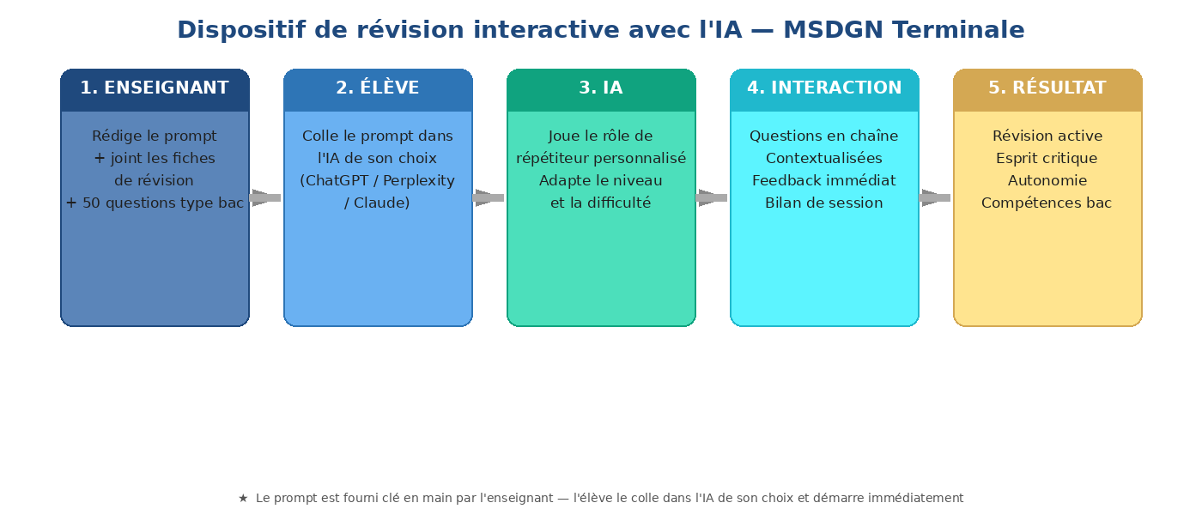

Voici les outils que j’ai utilisés au cours de cette année :

ChatGPT (OpenAI) — Assistant IA conversationnel
Présentation de ChatGPT
ChatGPT est un assistant conversationnel basé sur un grand modèle de langage (LLM) développé par OpenAI. Il permet de générer du texte, de répondre à des questions, d’expliquer des notions, de créer des supports pédagogiques et de jouer des rôles à la demande. Sa capacité à interpréter des documents joints (fiches de révision, listes de questions) en fait un outil particulièrement adapté à la conception de séances interactives.
Quel est son intérêt pédagogique ?
- Simulation d’un répétiteur personnalisé grâce à un prompt détaillé fourni aux élèves ;
- Génération de questions contextualisées à partir des fiches de révision et des 50 questions type bac ;
- Adaptation au niveau de l’élève en temps réel (simplification ou approfondissement des notions).
J’ai utilisé ChatGPT comme répétiteur interactif personnalisé pour les révisions en MSDGN Terminale. J’ai rédigé un prompt détaillé (cf. document joint) indiquant à l’IA son rôle, les étapes de la session, la répartition Première/Terminale, les verbes directeurs à utiliser et la faon de gérer les réponses erronées. Chaque élève colle ce prompt dans l’IA de son choix, joint les fiches de révision et la liste de questions, puis démarre sa session. Les élèves ont été surpris par la capacité de l’IA à s’adapter à leurs difficultés et à réexpliquer les notions mal comprises.

Perplexity AI — Moteur de recherche IA avec sources
Présentation de Perplexity AI
Perplexity AI est un moteur de recherche de nouvelle génération, alimenté par l’intelligence artificielle. Contrairement à Google qui affiche une liste de liens, Perplexity fournit une réponse directe, synthétique et sourcee, en explorant le web en temps réel. Il combine les fonctions d’un moteur de recherche, d’un assistant conversationnel et d’un outil de synthèse, en citant systématiquement ses sources.
J’utilise Perplexity comme outil de recherche d’informations économiques et de gestion actualisées pour enrichir mes supports de cours. Il permet également de proposer aux élèves des activités de recherche guidée, en leur apprenant à évaluer la fiabilité des sources citées par l’IA. C’est un excellent support pour développer l’esprit critique face aux réponses générées.

Claude (Anthropic) — Assistant IA pour la conception pédagogique
Présentation de Claude
Claude est un assistant IA développé par Anthropic, reconnu pour la qualité et la nuance de ses réponses rédactionnelles. Particulièrement adapté à la rédaction de contenus longs et structurés, il excelle dans la conception de supports pédagogiques complexes : scénarios de jeux de rôle, fiches de synthèse, consignes de TD différenciées.
J’ai utilisé Claude principalement pour concevoir des TD innovants en MSDGN Terminale. Par exemple, le TD “Jeu de rôle — Dynamiques internes d’une organisation” autour de l’entreprise SMOBY a été conçu avec l’appui de Claude : scénarios de négociation, fiches de rôles pour les 5 groupes d’acteurs (propriétaires, actionnaires, dirigeants, salariés, délégués syndicaux), 7 scénarios détaillés avec données chiffrées. Ce TD développe des compétences psychosociales (communication, écoute empathique, résolution de conflits) tout en ancrant les notions du programme dans une situation d’entreprise réelle et motivante.

